ЗАДАНИЯ ПО ТЕМЕ: «ИНФЕКЦИОННАЯ ПАТОЛОГИЯ В ГИНЕКОЛОГИИ»
ПМ03. МДК 03.01 Гинекология
Специальность 31.02.02 Акушерское дело

Преподаватель: Арзамасова А.В.

Выберите один правильный ответ:
1. Какие физиологические барьеры гениталий существуют на пути инфекции?
а) смыкание половой щели и вульварного кольца
б) кислая среда влагалища
в) бактерицидные свойства среду влагалища
г) слизистая пробка Кристеллера
д) все перечисленное
2. Что такое пельвиоперитонит?
а) воспаление околоматочной клетчатки
б) воспаление слизистой оболочки канала шейки матки
в) воспаление брюшины малого таза
г) воспалительная "мешотчатая" опухоль маточной трубы с гнойным содержимым
д) воспаление слизистой влагалища
3. Что такое аднексит?
а) редкие менструации, с промежутками от 36 дней до 3-х месяцев
б) воспаление придатков матки
в) воспаление слизистой оболочки матки
г) воспаление маточной трубы
д) воспаление брюшины малого таза
4. При каких заболеваниях наблюдается зуд вульвы? Выберите неправильный ответ
а) сахарный диабет
б) лейкоплакия
в) дрожжевой кольпит
г) сифилис
д) трихомониаз
5. Факторы, способствующие развитию воспалительных заболеваний гениталий. Выберите неправильный ответ:
а) переохлаждение
б) ВМС
в) 3-4 ст. чистоты влагалища
г) медицинский аборт
д) занятия спортом
6. Лечение острого вульвита включает (выберите неправильный ответ):
а) местное санирующее лечение
б) инфузионная терапия
в) общеукрепляющая терапия
г) антибактериальная терапия
д) десенсибилизирующая терапия
7. Что называется кольпитом?
а) аномалии развития влагалища
б) неврогенное заболевание, проявляющееся спазмом влагалища
в) воспаление слизистой оболочки влагалища
г) воспаление слизистой оболочки канала шейки матки
д) воспаление слизистой матки
8. Какая локализация туберкулеза половых органов наблюдается чаще всего?
а) маточные трубы
б) яичники
в) влагалище
г) вульва
д) шейка матки
9. Мазки на гонорею лучше брать
а) накануне месячных
б) во время месячных
в) сразу после месячных
г) в любое время
д) в период овуляции
10. Какие отделы женской мочеполовой сферы чаще всего поражаются при трихомониазе?
а) вульва
б) влагалище, уретра
в) уретра, маточные трубы
г) матка
д) шейка матки
11. Герпетическое поражение наружных половых гениталий в острой стадии заболевания необходимо дифференцировать с:
а) сифилисом
б) лейкоплакией
в) пельвиоперитонитом
г) эрозивным эктропионом
д) кандиломатозом
12. Какие методы провокации используют при хронической гонореи?
а) биологический
б) физиологичяеский
в) алиментарный
г) химический
д) все перечисленные
13. В патогенезе воспалительных заболеваний гениталий не имеют значения
а) случайные половые связи
б) внутриматочные манипуляции
в) внебольничные аборты
г) использование КОК
д) использование ВМС
14. Какие препараты применяют для лечения трихомониаза?
а) метронидазол
б) тинидазол
в) трихопол
г) флагил
д) все перечисленное
15. Существует ли иммунитет после перенесенной гонореи?
а) да
б) нет
в) под сомнением
г) не всегда
д) иногда
16. Существует ли иммунитет после перенесенного трихомониаза?
а) да
б) нет
в) под сомнением
г) не всегда
д) иногда
17. Пути заражения трихомониазом у взрослых?
а) половой
б) при гемотрансфузиях
в) алиментарный
г) воздушно-капельный
д) все перечисленные
18. Критерий излеченности больных гонореей устанавливается после лечения в течение:
а) одного месяца
б) двух месяцев
в) трех месяцев
г) четырех месяцев
д) пяти месяцев
19. Основанием для постановки диагноза гонореи является:
а) гонококки в мазках
б) обильные менструации
в) творожистые выделения из половых путей
г) жалобы на тошноту
20. Выделения при трихомониазе:
а) кровянистые
б) белые творожистые
в) гнойные
г) пенистые с неприятным запахом
21. Возбудителем неспецифических воспалительных процессов женских половых органов является:
а) стафилококк
б) хламидия
в) гонококк
г) трихомонада
22. Эффективное средство защиты от заболеваний, передающихся половым путем:
а) ВМС (внутриматочная спираль)
б) гормональные контрацептивы
в) презервативы
г) шеечные колпачки

23. Бартолинит - это
а) воспаление яичниковой ткани
б) воспаление желез преддверия влагалища
в) воспаление молочных желез
г) воспаление параректальной клетчатки
24. Возбудитель специфических воспалительных заболеваний женских половых органов:
а) стрептококк
б) гонококк
в) кишечная палочка
г) стафилококк
25. Возбудителем вульвовагинального кандидоза являются:
а) дрожжеподобные грибы
б) трихомонады
в) гарднереллы
г) хламидии
26. Основной путь заражения трихомонадным кольпитом:
а) контактный
б) воздушно-капельный
в) алиментарный
г) половой
27. Лечение больных гонореей проводят:
а) в кожно-венерологическом диспансере
б) в женской консультации
в) в инфекционной больнице
г) в поликлинике
28. Приоритетные проблемы пациента при гонорее:
а) рези при мочеиспускании
б) бели творожистого характера
в) жидкий стул
г) рвота
29. К заболеваниям, передающимся половым путем, относятся:
а) перитонит, аднексит
б) миома
в) гонорея, микоплазмоз, хламидиоз, сифилис
г) эндометриоз
30. Кольпит – это воспаление:
а) влагалища
б) шейки матки
в) вульвы
г) слизистой оболочки цервикального канала
31. Воспаление слизистой оболочки матки называется:
а) параметрит
б) периметрит
в) метроэндометрит
г) эндометрит
32. Затруднение при ходьбе встречается при гинекологическом заболевании:
а) вульвит
б) бартолинит
в) метроэндометрит
г) аднексит

33.Установите соответствие:
- Химический метод провокации гонореи.
- Биологический метод провокации гонореи.
- Алиментарный метод провокации гонореи.
- Физиологический метод провокации гонореи.

- Введение в/м 0,5 мл гоновакцины.
- Взятие мазков после очередной менструации.
- Употребление соленой, острой пищи.
- Смазывание отверстия уретры 1-2% р-ом нитрата серебра.

34. Установите соответствие:
- Вульвовагинальный кандидоз.
- Урогенитальный трихомоноз.
- Гонорея.
- Бактериальный вагиноз.

- Обильные творожистые выделения с кисловатым запахом.
- Обильные выделения белого или серого цвета с запахом гниющей рыбы.
- Жидкие серовато-желтые пенистые выделения с запахом жжёного сахара.
- Обильные гнойные выделения.

35. Установите соответствие:
- Первичный период сифилиса.
- Вторичный период сифилиса.
- Третичный период.

- Возникновение пятнисто-папулезной сыпи.
- Возникновение твердого шанкра.
- Поражение многих органов и систем.

36. Установите соответствие:
- Вульвит.
- Бартолинит.
- Кольпит.
- Эндометрит.

- Воспалительное заболевание стенок влагалища.
- Воспалительное заболевание слизистой оболочки матки.
- Воспалительное заболевание наружных половых органов.
- Воспаление большой бартолиновой железы.

37. Решите задачу:

Незамужняя женщина 25 лет предъявляет жалобы на острые боли внизу живота, гнойные выделения из половых путей, рези при мочеиспускании, повышение температуры тела до 38,5°С. Половой жизнью живёт нерегулярно, постоянного партнёра не имеет. Менструальный цикл не нарушен. Живот обычной формы, при пальпации мягкий, выраженная болезненность в нижних отделах. При бимануальном исследовании матка и маточные придатки не увеличены, резкая болезненность при пальпации. В зеркалах: слизистая шейки матки гиперемирована, гнойно-слизистые бели в большом количестве.
Диагноз?
38. Заполните таблицу
Данные осмотра и обследования | Трихомониаз | Кандидоз | Гарднереллез | Гонорея
Возбудитель
Жалобы
Характер выделений
Лечение
Профилактика

39. Укажите, для лечения каких заболеваний, применяются следующие препараты:

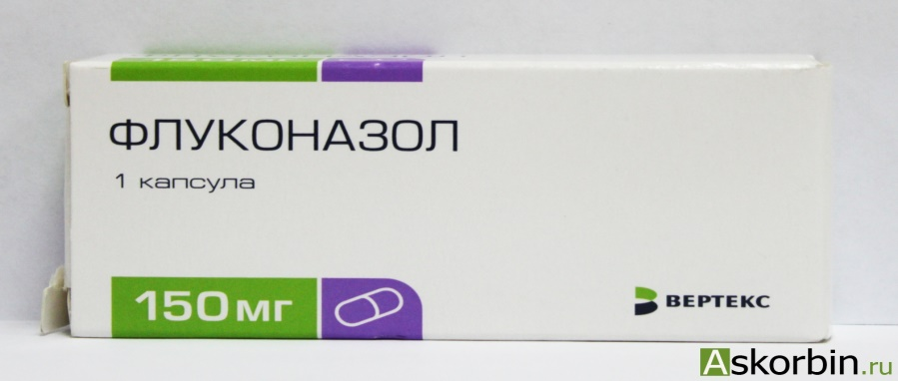
2
1

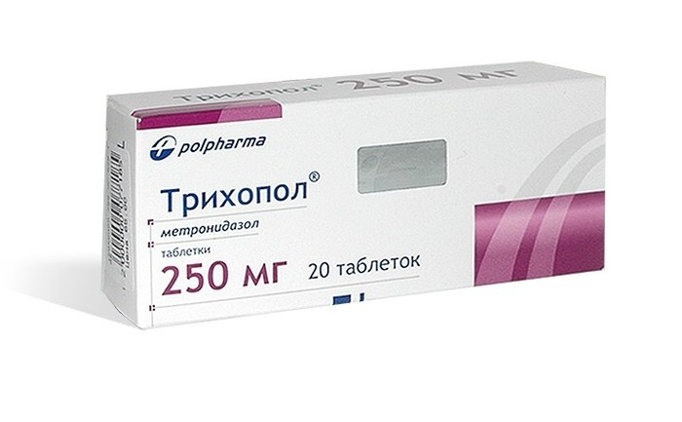
2
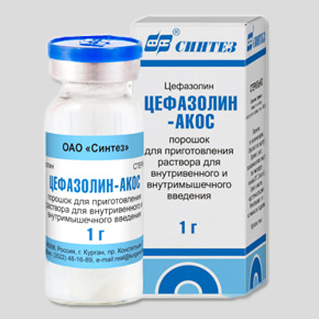
3

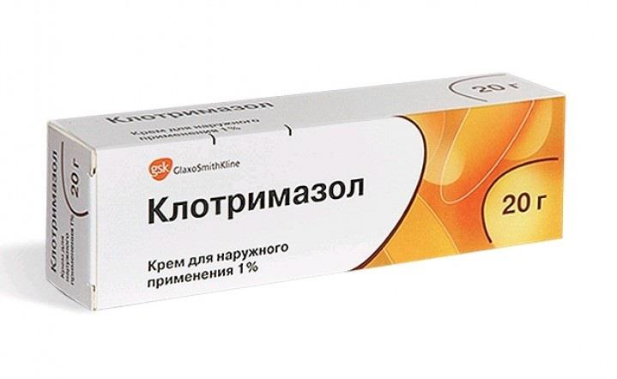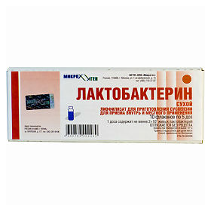
4

40. Расшифруйте названия инфекций:
а) ВПГ
б) ПВИ
в) ЦМВ

Эталон ответа:
д
в
б
г
д
б
в
а
в
б
а
д
г
д
б
б
а
в
а
г
а
в
б
б
а
г
а
а
в
а
г
б
1-D
2-A
3-C
4-B
1-A
2-C
3-D
4-B
1-B
2-A
3-C
1-C
2-D
3-A
4-B
Острая гонорея
1-вульвовагинальный кандидоз
2-трихомониаз
3-гонорея
4-гарднереллез
а) вирус полового герпеса
б) папилломовирусная инфекция
в) цитомегаловирус

Критерии оценки:
«отлично» - до 4 ошибок
«хорошо» - до 8 ошибок
«удовлетворительно» - до 12 ошибок
«неудовлетворительно» - 13 ошибок и более

